### **Упр. - Определение первичных ключей**

* Создайте таблицу "Товары" (ID товара, Название товара, Цена).

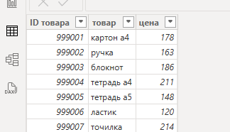

* Создайте таблицу "Продажи" (ID продажи, ID товара, Количество, Дата продажи).

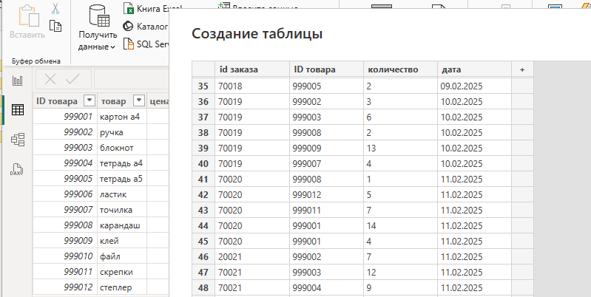

Power BI **не поддерживает** явное определение первичных и вторичных ключей, но можно установить связи, которые будут выполнять аналогичную функцию

* В представлении модели данных установите столбец "ID товара" таблицы "Товары"как первичный ключ.
* Установите столбец "ID продажи" таблицы "Продажи" ( как первичный ключ в таблице "Продажи".

Power BI **не поддерживает** явное определение первичных и вторичных ключей.

* В представлении модели данных перетащите столбец "ID товара" из таблицы "Товары" на столбец "ID товара" в таблице "Продажи".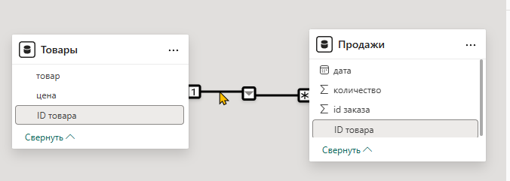

### **Проверка целостности данных**

* Попробуйте добавить запись в таблицу "Продажи" с несуществующим "ID товара".
* Power BI должен выдать ошибку, так как это нарушает целостность данных.

ошибки не выдало хотя по факту такого первичного ключа в таблице товары нет. и дальнейшие ошибки возможны